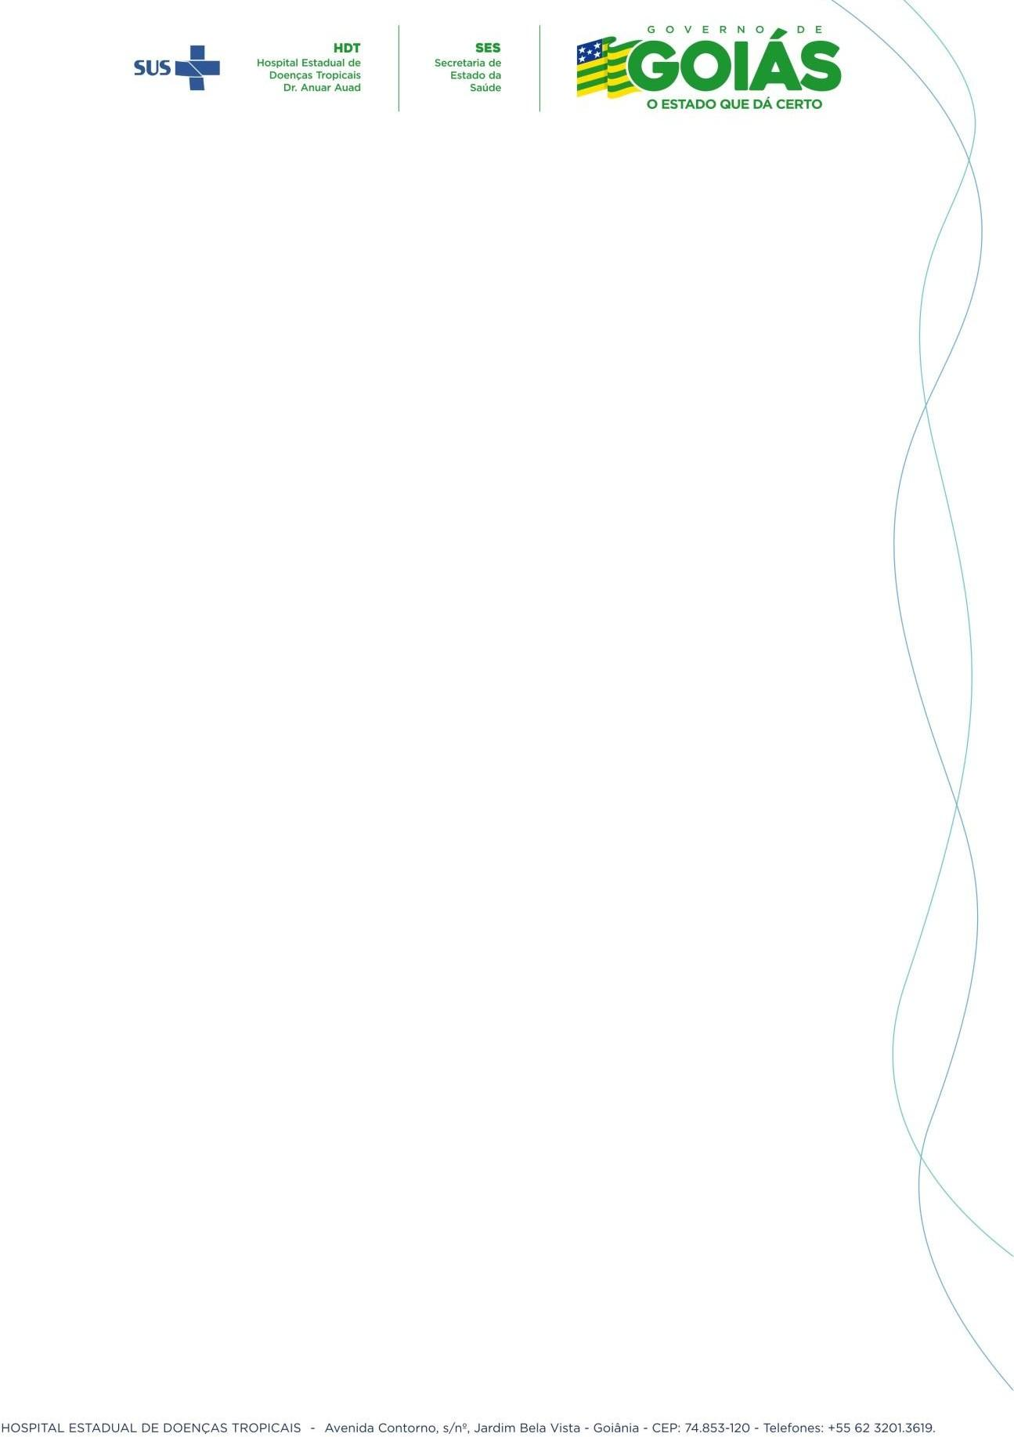


RELATÓRIO GERENCIAL DE PRODUÇÃO

Referente ao Contrato de Gestão Nº. 91/2012 e seus respectivos Termos Aditivos
RELATÓRIO GERENCIAL DE PRODUÇÃO COMPETÊNCIA: FEVEREIRO/2026

Saídas Hospitalares | Contratado | Realizado  fev/26 | Eficácia
Clínica Médica | 224 | 220 | 98%
Pediatria | 47 | 45 | 96%
Total | 271 | 265 | 98%
Hospital Dia | Contratado | Realizado  fev/26 | Eficácia
Atendimentos | 350 | 256 | 73%
Atendimento Ambulatorial | Contratado | Realizado  fev/26 | Eficácia
Consultas médicas | 3.020 | 2.768 | 92%
Consultas não médicas | 530 | 537 | 101%
Pequenos Procedimentos | 500 | 414 | 83%
Total | 4.050 | 3.719 | 92%
SADT Externo | Contratado | Realizado  fev/26 | Eficácia
Análises clínicas | 2500 | 2.380 | 95%
Broncoscopia | 10 | 9 | 90%
Colonoscopia | 100 | 68 | 68%
Ecocardiografia transtorácica | 100 | 72 | 72%
Elastografia Hepática | 20 | 1 | 5%
Endoscopia | 100 | 61 | 61%
Radiografia sem contraste | 50 | 51 | 102%
Tomografia Computadorizada | 100 | 74 | 74%
Ultrassonografia | 50 | 16 | 32%
Total | 3.030 | 2.732 | 90%
Indicadores de Desempenho | Contratado | Realizado  fev/26 | Eficácia
Taxa de Ocupação (%) | 85% | 91% | 107%
Média de permanência hospitalar (dias) | 9 | 8,0 | 111%
Índice de intervalo de substituição de leitos (horas) | 34 | 18,8 | 145%
Taxa de readmissão hospitalar (29 dias) | 8% | 1,50% | 181%
Taxa de readmissão em UTI (48 horas) | 5% | 4,9% | 102%
Percentual de ocorrência de rejeições no SIH | 7% | * | -
Razão do quantitativo de Consultas Ofertadas | 1,0 | 1,04 | 104%
Percentual de Exames de Imagem com resultado disponibilizado em até 10 dias | 70% | 100% | 143%
Percentual de Casos de Doenças / Agravos / Eventos de Notificação Compulsório Imediata (DAEI) Digitadas Oportunamente | 80% | 100% | 125%
Percentual de Casos de Doenças / Agravos / Eventos de Notificação Compulsório Imediata (DAEI) Investigadas Oportunamente | 80% | 100% | 125%
Percentual de perda de medicamentos por prazo de validade expirado | 1% | 0,21% | 179%
Taxa de acurácia do estoque | 95% | 100% | 105%
Taxa de aceitabilidade das intervenções farmacêuticas | 85% | 97,6% | 115%
* O dado é obtido em dois meses subsequentes.

Data: 10/03/2026
____________________________________
Dra Thais Lopes Safatle Dourado
Diretora Técnica - HDT/ISG
____________________________________
Daniela Honorato da Silva Guimarães
Diretora Executiva - HDT/ISG

